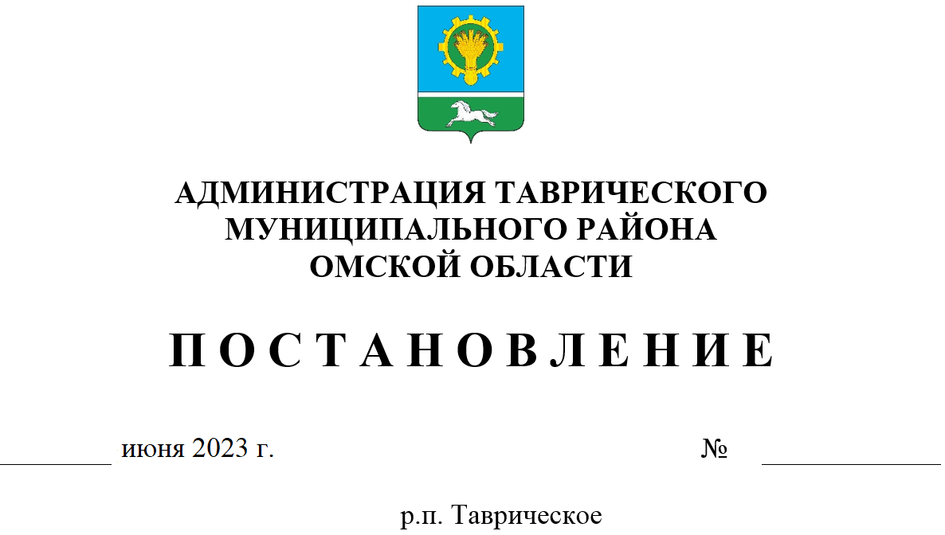

_____________ № __________

р.п. Таврическое

О результатах оценки эффективности реализации муниципальной программы Таврического муниципального района Омской области «Социальная поддержка населения, регулирование отношений

в сфере труда и занятости населения и профилактика правонарушений

2020-2027 годы» за 2024 год

В соответствии со ст. 179 Бюджетного кодекса Российской Федерации, постановлением Администрации Таврического муниципального района от 1 апреля 2016 г. № 297 «О внесении изменений в Порядок принятия решений о разработке муниципальных программ Таврического муниципального района Омской области, их формирования и реализации», руководствуясь Уставом Таврического муниципального района Омской области, п о с т а н о в л я ю:

1.Принять к сведению прилагаемые результаты оценки эффективности реализации муниципальной программы Таврического муниципального района Омской области «Социальная поддержка населения, регулирование отношений в сфере труда и занятости населения и профилактика правонарушений 2020-2027 годы» (далее – муниципальная программа) за 2024 год, согласно приложениям №№ 1-6 к настоящему постановлению.

2.Признать эффективность реализации муниципальной программы за 2024 год высокой.

3.Управлению культуры Администрации Таврического муниципального района Омской области как ответственному исполнителю муниципальной программы на основе проведенного анализа причин отклонений фактических значений показателей (ожидаемых результатов реализации муниципальной программы (подпрограмм), целевых индикаторов) от плановых значений обеспечить внесение изменений в муниципальную программу в целях повышения ее эффективности не позднее 31 декабря 2025 года.

Глава муниципального района И. А. Баннов

Приложение № 1

к постановлению

Администрации Таврического

муниципального района

от ________ № _______

ПОЯСНИТЕЛЬНАЯ ЗАПИСКА

к Отчету о результатах реализации муниципальной программы

«Социальная поддержка населения, регулирование отношений в сфере труда и занятости населения и профилактика правонарушений 2020-2027 годы» за 2024 год

В соответствии с Порядком принятия решений о разработке муниципальных программ Таврического муниципального района Омской области, их формирования и реализации, утвержденным Постановлением Администрации Таврического муниципального района от 01.04.2016 № 297 (далее - Порядок), подготовлен отчет о реализации муниципальной программы «Социальная поддержка населения, регулирование отношений в сфере труда и занятости населения и профилактика правонарушений 2020-2027 годы» (далее – муниципальная программа) на 1 января 2025 года и на его основании проведена оценка эффективности реализации муниципальной программы за 2024 год и за период 2020-2024 годы.

Исполнительно-распорядительный орган Таврического муниципального района Омской области, являющейся ответственным исполнителем муниципальной программы - Администрация Таврического муниципального района Омской области (далее Администрация). Исполнительно-распорядительного органа Таврического муниципального района Омской области, являющейся соисполнителем муниципальной программы- Управление культуры Администрации Таврического муниципального района Омской области.

Муниципальная программа включает в себя 4 подпрограммы, реализация которых направлена на создание условий для обеспечения доступности и качества социальных услуг, эффективной занятости населения; укрепление системы социальной профилактики правонарушений.

На реализацию мероприятий муниципальной программы за 2024 год направлено 9413174,1 рублей, из них за счет собственных доходов 3931812,1 рублей, областного бюджета - 5100384,00 рубля, поступлений целевого характера из бюджетов поселений Таврического муниципального района Омской области – 324578,00 рублей, средства иных источников финансирования составили –56400 рублей.

С целью улучшения демографической ситуации, положения семьи, граждан пожилого возраста, граждан с ограниченными возможностями здоровья на территории района реализуются мероприятия муниципальной подпрограммы «Социальная поддержка населения», в рамках которой в 2024 году израсходовано 6598026,29 рублей, из них за счет собственных доходов 1441242,29 рублей, областного бюджета-5100384,00 рублей, средств иных источников финансирования- 56400,00 рублей.

В целях снижения уровня преступности действует подпрограмма «Профилактика правонарушений и наркомании, предупреждение экстремизма и терроризма в Таврическом районе» на реализацию мероприятий подпрограммы направлено в 2024 году 563290,9 рублей, из них за счет собственных доходов 238712,9 рублей, областного бюджета - 0,00 рублей, поступлений целевого характера из бюджетов поселений Таврического муниципального района Омской области –324578,00 рублей.

В 2024 году было подпрограмма пополнилась мероприятием «Организация и осуществление мероприятий по работе с детьми и молодежью в поселении». На данное мероприятие поступления целевого характера из бюджета поселений Таврического района Омской области составили-250000,00 рублей.

Основной целью реализации подпрограммы "Регулирование отношений в сфере труда и занятости населения" является снижение уровня общей безработицы и профессиональных рисков в системе охраны труда.

На реализацию мероприятий подпрограммы направлено всего – 1709181,00 рубля, из них за счет собственных доходов 1709181,00 рубля, областного бюджета - 0,00 рублей, средств иных источников финансирования- 0,00 рублей.

С целью создать условия для эффективного участия некоммерческих организаций в социально-экономическом развитии района Администрация района оказывает финансовую поддержку СОНКО, ежегодно выделяя субсидию из местного бюджета в размере более 400 тыс. рублей. В 2024 году на реализацию социально-значимых проектов на территории Таврического муниципального района некоммерческим организациям было выделено 542675,91 рублей. В рамках подпрограммы субсидию получили 7 некоммерческих организаций, в том числе 1 организация, выполняющая функции Ресурсного центра. Субсидия местным бюджетам из областного бюджета субсидий на оказание финансовой поддержки социально ориентированным некоммерческим в 2024 году не выделялась.

В 2024 году не достигнуты ожидаемые результаты эффективности реализации муниципальной программы:

-стабилизировать численность населения района на уровне не менее 34.5 тыс. человек. Число умерших (507 человек) превышает число родившихся (247 человек), количество человек, выехавших из района (866) превышает количество прибывших (792). Степень достижения значения ожидаемого результата данного показателя составляет -96%.

-уровень общей безработицы по Таврическому муниципальному району составил 6,4. В 2024 году произошла реорганизация ООО «Расчетный центр» и ООО «Тепловик», в связи с чем, произошло сокращение большого количества работников. Степень достижения значения ожидаемого результата данного показателя составляет -95%.

Степень достижения значения ожидаемого результата муниципальной программы составляет 97,91%.

Не достигнут ожидаемый результат эффективности реализации муниципальной подпрограммы «Регулирование отношений в сфере труда и занятости населения»: удельный вес коллективных договоров, заключенных профсоюзами в общем количестве заключенных коллективных договоров составляет 67%. Это объясняется тем, что не во всех малых организациях (учреждениях) Таврического муниципального района созданы профсоюзные объединения. Степень достижения значения ожидаемого результата составляет 83,5%.

Согласно Порядкарасчет оценки эффективности реализации муниципальной программы осуществляется путем сопоставления эффективности реализации муниципальной программы по целевым индикаторам мероприятий (далее - Е) с итоговой степенью достижения плановых значений ожидаемых результатов реализации муниципальной программы (далее -R). При проведении расчетов получены следующие результаты E2024 –100%; R2024 – 96,95 % (Е = 100 процентов, 90 <= R <= 100 процентов).

**На основании полученных данных - эффективность реализации муниципальной программы по итогам 2024 года высокая.**

Согласно Порядкарасчет оценки эффективности реализации муниципальной программы осуществляется путем сопоставления эффективности реализации муниципальной программы по целевым индикаторам мероприятий с итоговой степенью достижения плановых значений ожидаемых результатов реализации муниципальной программы. При проведении расчетов получены следующие результаты E2020-2024–100%; R2020-2024 – 96,7 % (Е = 100 процентов, 90 <= R <= 100 процентов).

**На основании полученных данных - эффективность реализации муниципальной программы по итогам 2020-2024 гг. высокая.**